Муниципальное бюджетное дошкольное образовательное учреждение детский сад «Колокольчик».

Проект: «Спасение Плутишки».
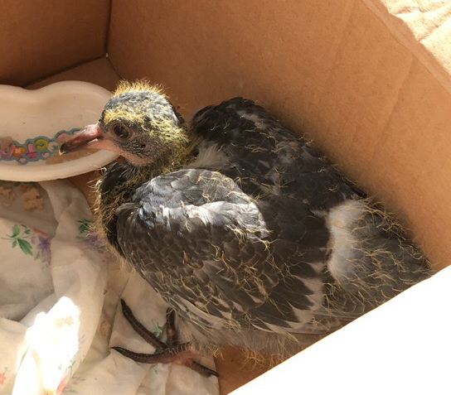

Выполнили воспитатели:
Тихонова Ю.Ю.
Колбасова М.Ю.

Сосновское 2018 год.

Тип проекта: познаватеьно -практико-ориентированный
Вид (тип)проекта: среднесрочный, групповой.
Участники: дети старшей группы «Радуга», воспитатели, родители воспитанников.
Актуальность: Занятые своими делами, в повседневной суете, мы нередко забываем о своих пернатых друзьях, приносящими нам большую пользу: уничтожают вредителей, разносят семена, бескорыстно помогают бороться с вредными сорняками и насекомыми, а самое главное, они делают нашу жизнь красивее и веселей.
Очень важно разбудить в детях интерес к живой природе, воспитывать любовь к ней, научить беречь, помогать и сохранять окружающий мир.
Проблемная ситуация: Каждое утро после завтрака в умывальной комнате мы с ребятами чистим зубы. Однажды мы услышали жалобное пищание птицы. Звуки были слышны из вентиляционной трубы. Долго не раздумывали, решили спасать невидимое существо. Когда мы вытащили птенца голубя, он был очень слабым и беспомощным. Очень хотелось вернуть его родителям, но у нас не получилось. Посадили его в коробку: как себя с ним вести, чем кормить, где его поселить??? Для того, чтобы помочь птенцу нам с ребятами нужно было поподробнее узнать о птенцах голубей
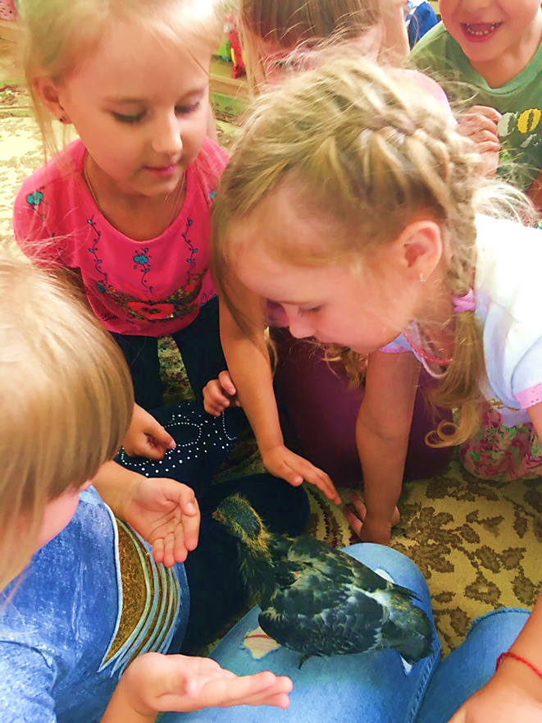
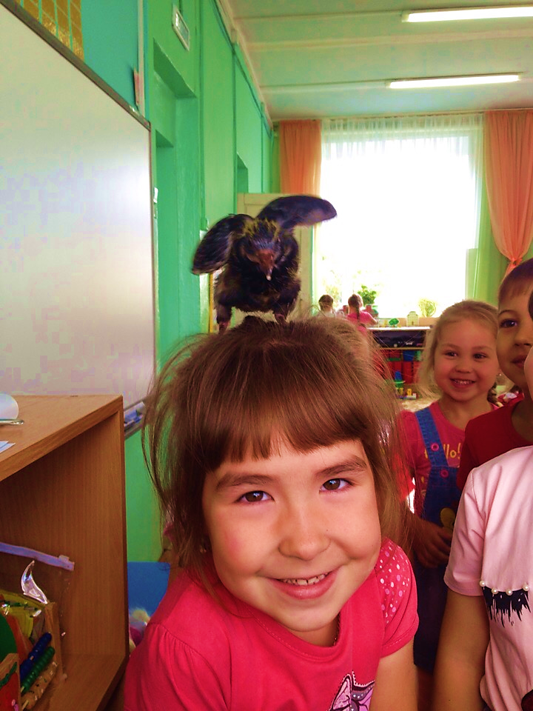

Цель проекта: Формирование у детей осознанного правильного отношения к объектам природы и навыков ухода за птицами.

Задачи проекта: (сократила кол-во задач)

- Расширять представления детей о птицах, прилетающих на территорию нашего детского сада и их образе жизнедеятельности.

- Расширять представления детей о взаимосвязи между живой и неживой природой, о роли человека в жизни птиц.

- Заинтересовать детей и их родителей природоохранной деятельностью, ее организацией, довести до их сознания необходимость воспитания у детей любви и бережного отношения к птицам.

Этапы реализации проектных мероприятий
1. Организационно-мотивационный: подготовка детей и взрослых к восприятию темы проекта, обосновать актуальность и значимость выбранной темы.
2. Поисковый: постановка цели, формулирование задач проектной деятельности, обсуждение содержания работы по реализации проекта.
3. Информационно-познавательный(практический этап):
беседы, чтение энциклопедии, чтение художественной литературы по теме, просмотр видео фильмов и мультимедийных презентаций, загадывание загадок, рассматривание иллюстраций, наблюдение за объектом исследования, рисование, лепка, конструирование по теме проекта, подвижные игры.
- Беседы; «Почему голубя называют Птицей МИРА», «Голубь — чудесная птица!», «Птицы - наши друзья».
-Чтение художественной литературы; «Голуби» Тургенев И., «Воробей на часах», «Лебеди» Толстой Л.Н., «Песня скворца» Куприн А.И., «Воробей» Чарушин Е. И., «Подкидыш» В. Бианки.
- Рисование: «Наш Плутишка».
- Лепка: «Птички невелички».
- Конструирование: «Дом для Плутишки»
Подвижные игры: «Гуленьки», «Воробушки и кот», «Птички в гнездышках», «Голуби и кот».
4. Творческий: изготовление макета дерева на участке детского сада с дополнением изображениями птиц прилетающих на территорию детского сада.
5. Заключительный: наблюдение за объектом исследования (птенцом голубя) и результатом проектной деятельности, создание фото альбома «Спасение Плутишки».
Описание проекта.
Наш крылатый друг. История о спасении птенца голубя.
Если вы никогда не видели птенца голубя, вам в некоторой степени даже повезло. Ведь детеныши этих милых созданий необычайно уродливые. Даже гадкий утенок из известной детской сказки не идет с ними ни в какое сравнение. А вот уже подросшего оперившегося голубя от взрослой особи неосведомленный человек вряд ли отличит при всем желании.
Дело в том, что птенцы сидят в гнездах с того момента, как вылупились из яйца, до 40 дней. Этот срок в два раза превышает сроки взросления многих других распространенных садовых видов птиц. Складывается впечатление, что птенцы словно стыдятся своего неказистого вида и первого появления на публике, всеми силами оттягивая «выход в свет». Мы стали кормить его из пипетки вареным яичком, молоком, да, да именно молоком. Оказывается голуби кормят своих птенцов в начале молоком, а потом уже всем тем что добудут от добродушных прохожих. Поселили мы его к кладовой комнате. Но приходили его проверять. Мы очень переживали, что без своих родителей он не выживет, но он выкарабкался. Стал таким жуликом, и дети его назвали Плутишка. На выходные мы его забираем домой. Родители нашей группы тоже не остались равнодушными, они интересуются о жизни нашего питомца и приносят корм для нашего Плутишки.
Мы не сомневаемся, что наш пернатый друг окрепнет и будет способен к самостоятельной и активной жизни среди своих сородичей.

